# 2 CAMERA MOVEMENT DAN LAYER PARENTING

|  |  |  |
| --- | --- | --- |
| **NIM** | : | 2118044 |
| **Nama** | : | Yudistira Samuel Sura |
| **Kelas** | : | C |
| **Asisten Lab** | : | Difa Fisabilillah (2118052) |
| **Baju Adat** | : | Baju Adat Taqwo (Provinsi-Indonesia Tengah) |
| **Referensi** | : | <https://berita.99.co/wp-content/uploads/2022/09/baju-antakusuma.jpg> |

## Tugas 1 : Menerapkan Camera Movement dan Layer Parenting

1. **Menerapkan Camera Movement**
2. Membuat file atau dokumen baru dengan cara ctrl + N dan atur ukuran dokumen dan pengaturan lainnya seperti gambar berikut.

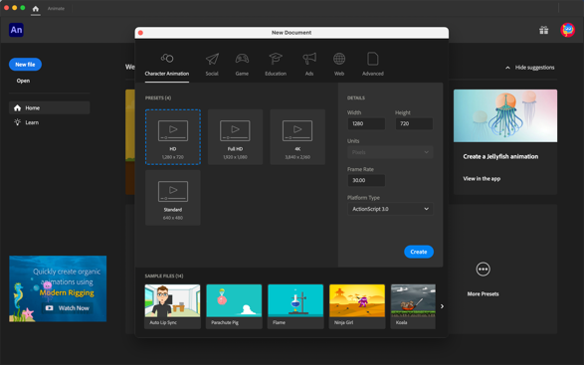

### 2.1 *New Document*

1. Setelah mengatur ukuran dokumen, maka akan tampil halaman Adobe Animate seperti berikut.

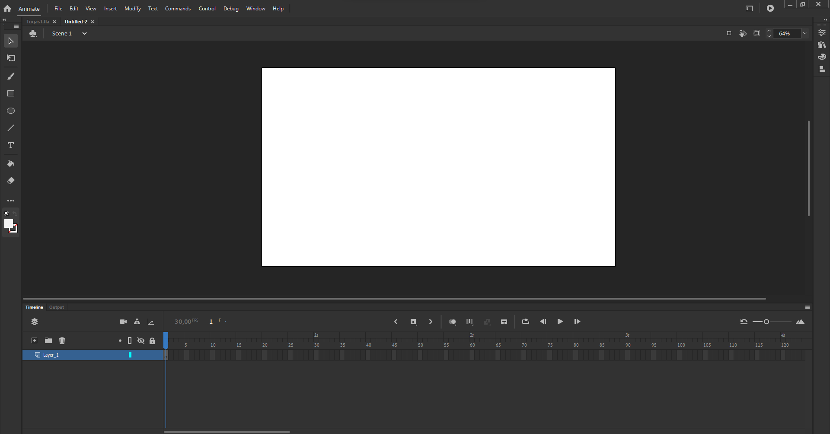

### 2.2 Tampilan Awal Dokumen

1. Simpan terlebih dahulu file yang dibuat dengan cara seperti gambar berikut atau bisa juga dengan Shift+Ctrl+S. Lalu Klik file dan pilih *Import*, lalu *Import to Stage* untuk mengimport bahan. Pilih file bahan yang akan ditambahkan.

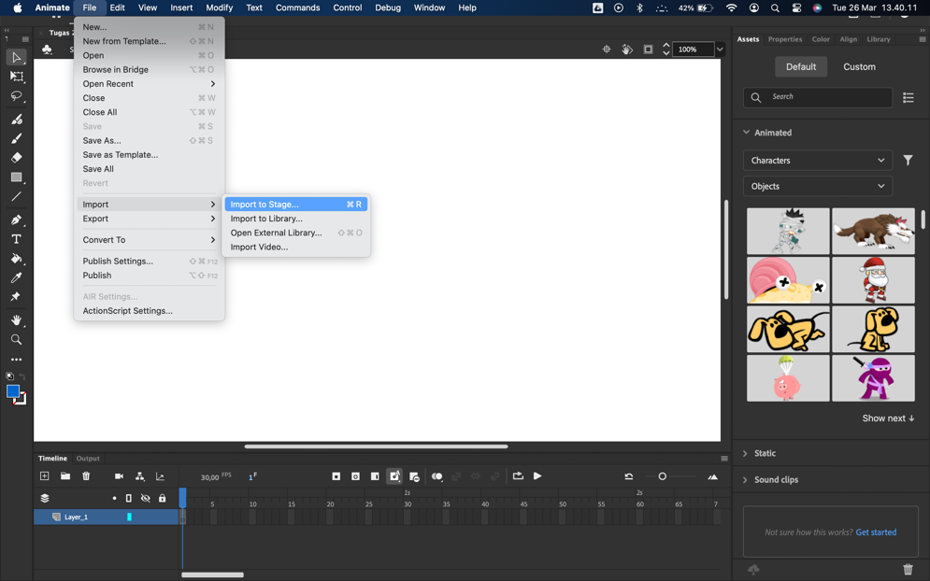

### 2.3 *Import* bahan

1. Pilih file Langit.jpg untuk menambahkan *background* gunung pada Adobe Animate.

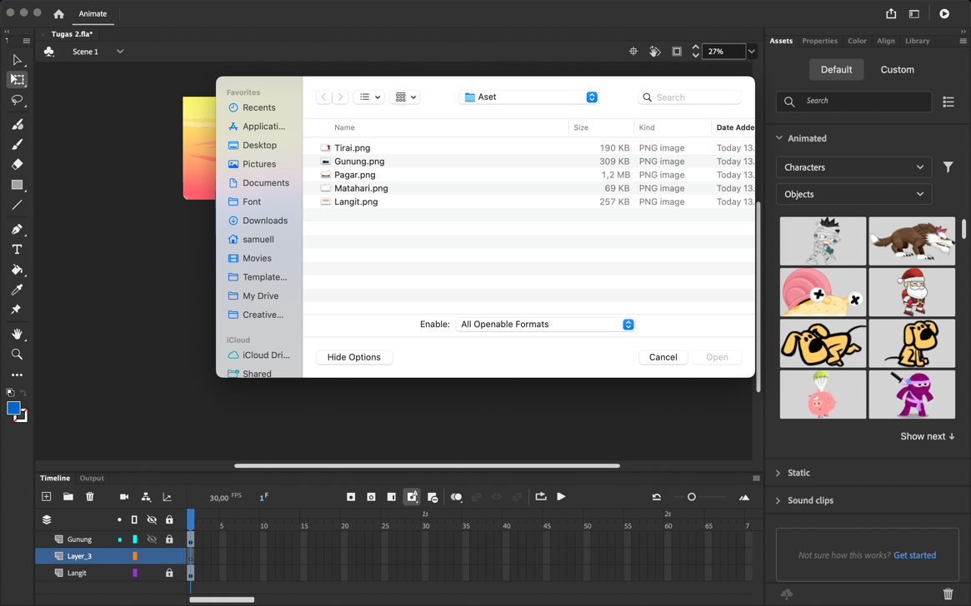

### 2.4 *Import* Gambar Gunung

1. Ganti nama layer dengan ‘Gunung’, lalu sesuaikan ukuran *background* dengan ukuran *frame* mengunakan *Free Transform Tool.* Saat menyesuaikan ukuran, tahan tombol Shift agar ukuran panjang dan lebar gambar tetap sama, lakukan hal yang sama pada *asset* yang lainnya.

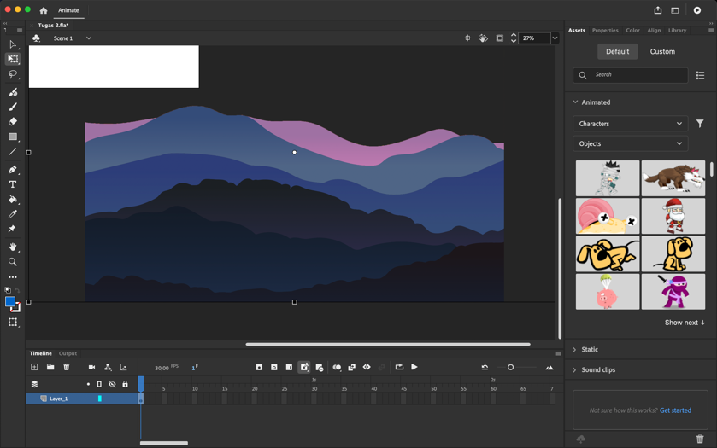

### 2.5 Menyesuaikan UkuranGambar gunung

1. lalu sesuaikan semua *asset* atau gambar sesuai dengan ukuran yang akan di pakai.

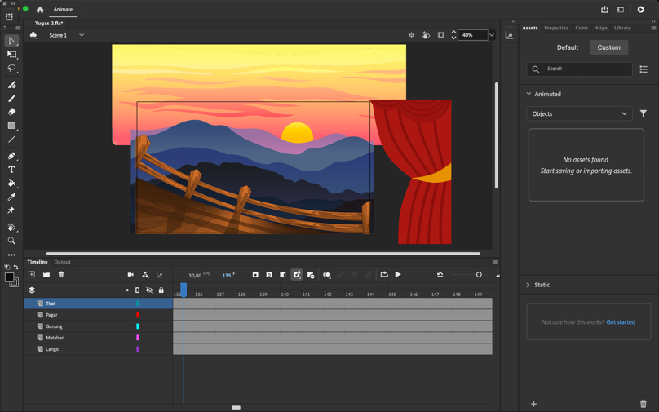

### 2.6 Menyesuaikan UkuranGambar.

1. Klik kanan pada gambar ‘Tirai’, lalu pilih *Convert to Symbol.* Selanjutnya, ganti nama menjadi Pohon dan pilih *type* menjadi *Graphic.*

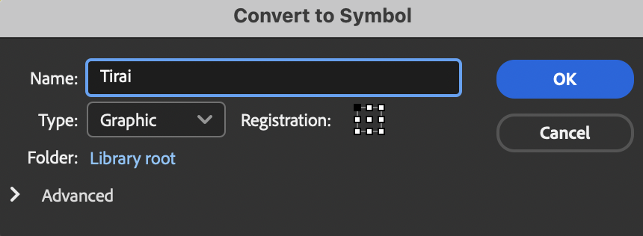

### 2.7 *Convert to Symbol* Tirai

1. klik *Camera*, maka kamera akan muncul diatas sendiri.

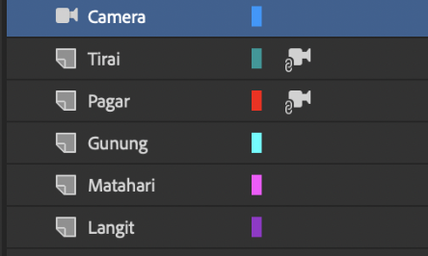

### 2.8 *Add Camera*

1. Block *frame* pada semua layer di *frame* 100, klik kanan pilih *Insert* *Keyframe*.

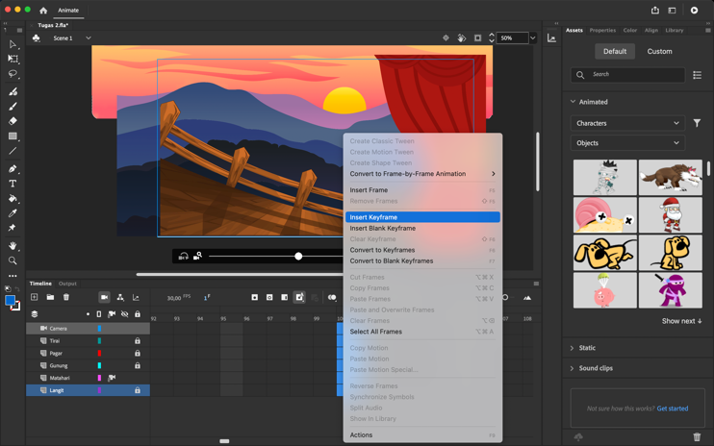

### 2.9 *Insert Keyframe*

1. Pada *frame* ke 100 gunakan *Camera Tool* kemudian arahkan *cursor* ke tengah halaman, tahan dan geser kursor ke kanan sambil menekan Shift, maka objek-objek tersebut akan bergerak ke kiri mengikuti arahan kamera.

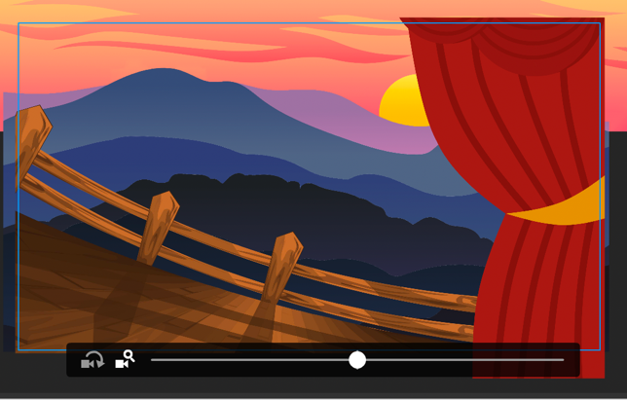

### 2.10 Menggeser Kamera

1. Klik *frame* mana saja diantara *frame* 1 - 100 di layer ‘Camera’, klik kanan kemudian pilih *Create Classic Tween*.

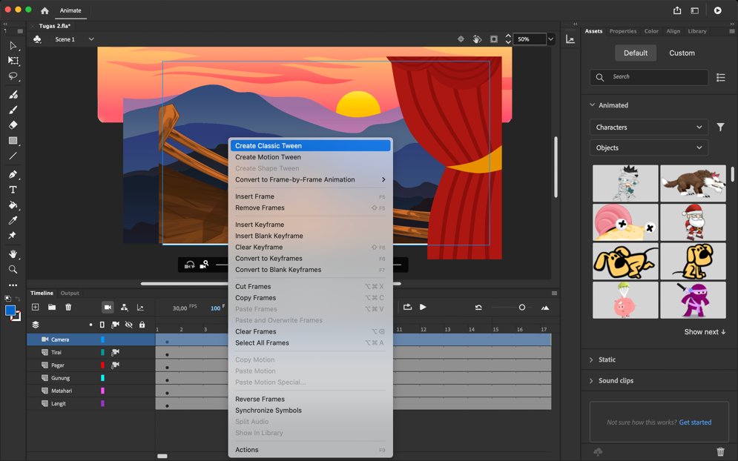

### 2.11 *Create Classic Tween*

1. Tekan Ctrl+Enter untuk menjalankan Animasi, maka akan tercipta efek *background* parallax menggunakan *camera movement*.[​](https://modul-prak-animasi-game.vercel.app/docs/modul-anigame/bab2/modul#33-tekan-ctrlenter-untuk-menjalankan-animasi-maka-akan-tercipta-efek-background-parallax-menggunakan-camera-movement)

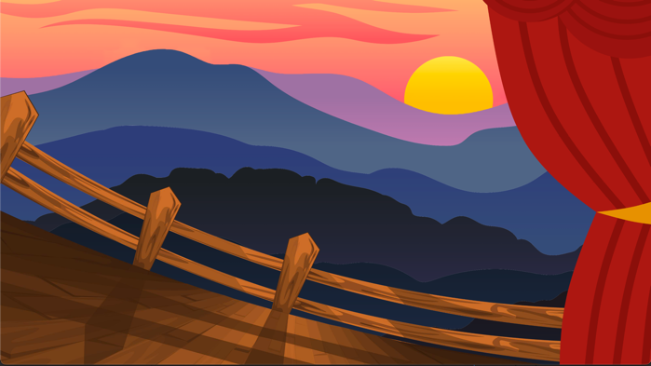

### 2.12 Hasil Tampilan *Camera Movement*

1. **Menerapkan Layer Parenting**
2. Matikan kamera terlebih dahulu, lalu klik File, pilih *Import*, lalu *Import to Stage* dan pilih file dengan nama ‘Karakter.ai’, selanjutnya klik *Open*.

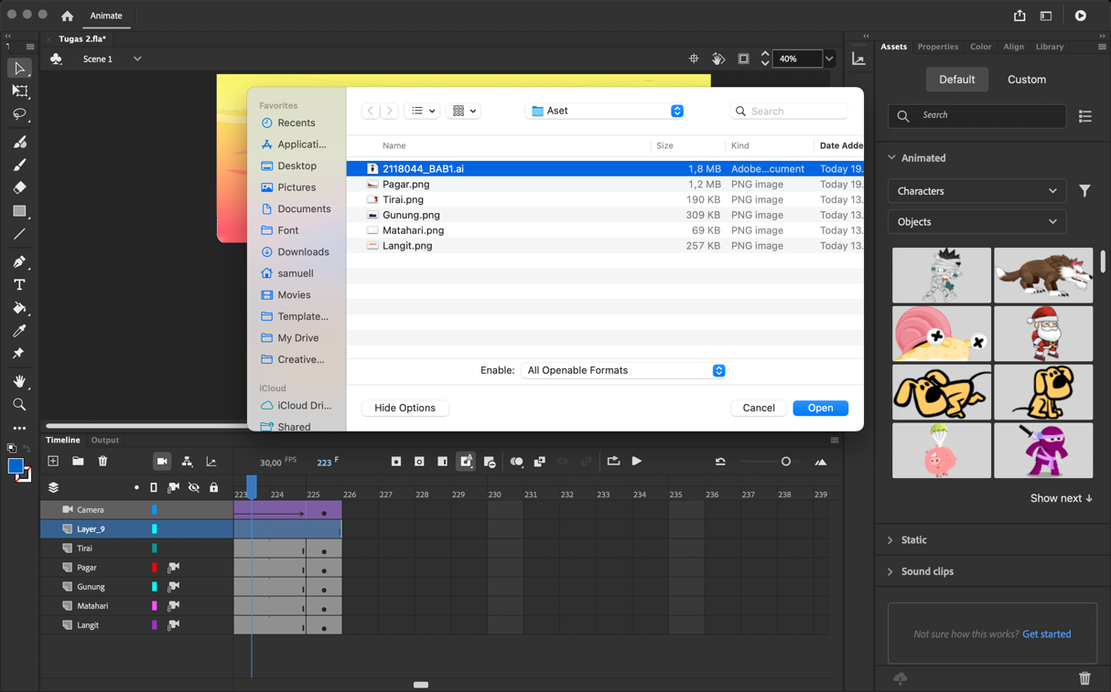

### 2.13 Menambahkan Karakter

1. Maka akan muncul jendela *Import*, lalu klik *Import*.[​](https://modul-prak-animasi-game.vercel.app/docs/modul-anigame/bab2/modul#2-maka-akan-muncul-jendela-import-lalu-klik-import)

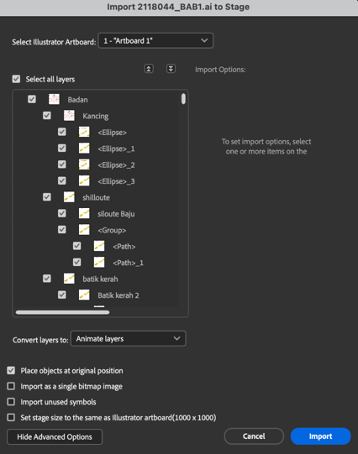

### 2.14 *Import* Karakter

1. Klik frame 1 layer ‘Karakter’, kemudian klik kanan gambar karakter tersebut, pilih *Convert to Symbol.* Ubah nama menjadi Karakter dan pilih *type* menjadi *Graphic*, kemudian klik OK.

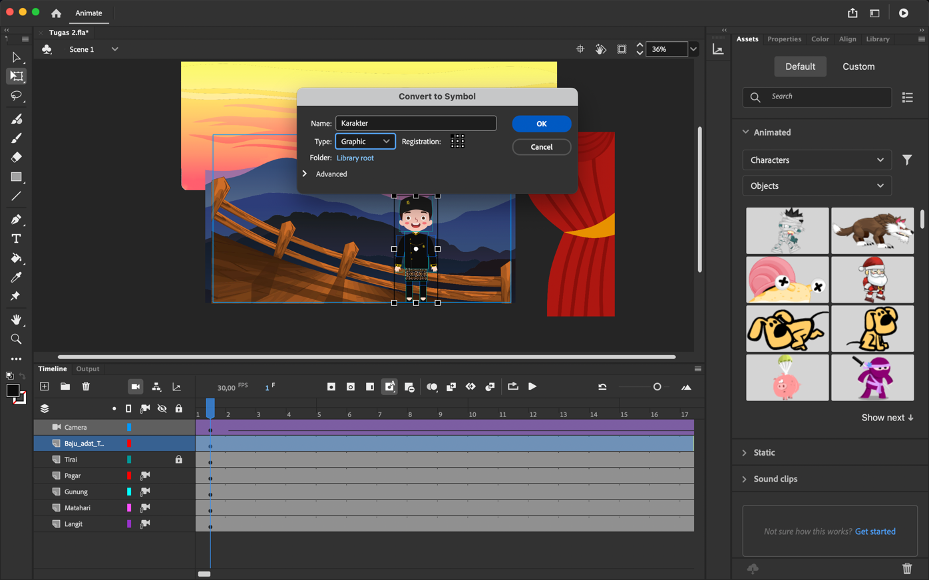

### 2.15 *Convert to Symbol*

1. Untuk menganimasikan karakter, *double* klik karakter tersebut dan pisah perbagian badan karakter menjadi layer terpisah, sehingga 1 layer untuk 1 bagian badan.

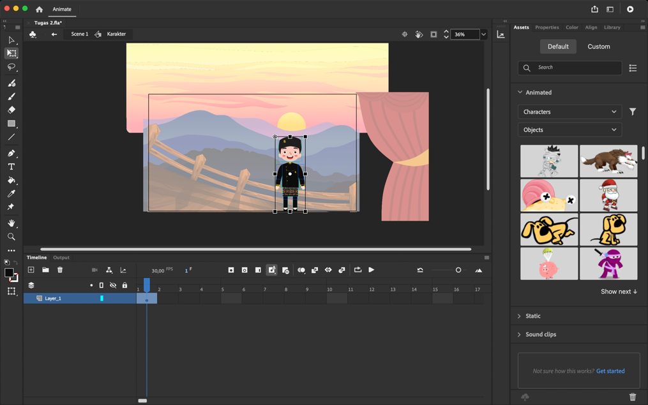

### 2.16 Memisah Perbagian Badan Karakter

1. Selanjutnya, klik kepala, klik kanan pilih *cut* atau bisa dengan *shortcut* Ctrl+X.

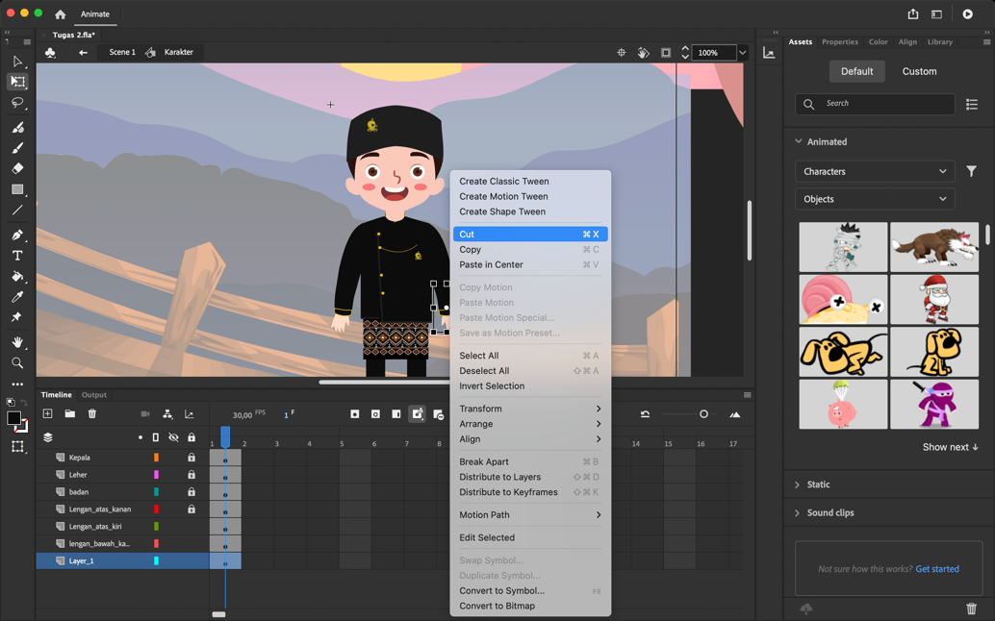

### 2.17 Memisah Bagian Kepala

1. Buat *new layer* dan beri nama ’Kepala’ untuk menampung objek gambar kepala. Klik kanan pilih *Paste in Place* atau dengan *shortcut* Ctrl+Shift+V.

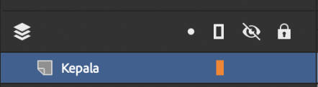

### 2.18 *Copy Paste* pada Layer Kepala

1. Lakukan hal yang sama berulang kali hingga semua bagian potongan tubuh berada dalam layer yang berbeda, sampai semua bagian tubuh

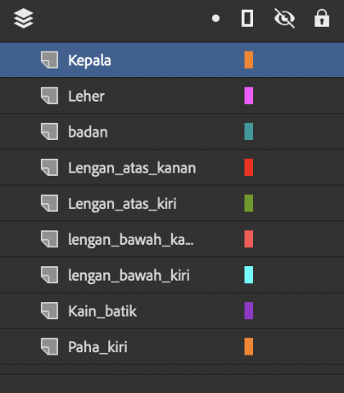

### 2.19 Bagian Tubuh Karakter

1. Klik kanan objek kepala, pilih *Convert to Symbol*, isikan nama dan ubah *Type* menjadi *Graphic*, klik OK. Lakukan hal yang sama ke bagian tubuh lainnya.

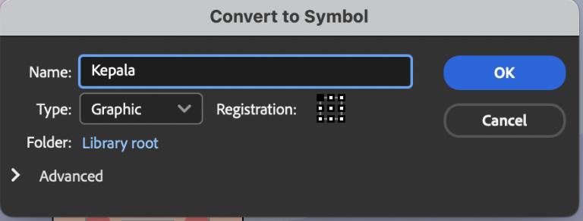

### 2.20 *Convert to Symbol* Bagian Tubuh

1. Klik *Show All Layers as Outline*, agar karakter terlihat garis tepi saja, ini bertujan untuk memudahkan dalam menggeser titik perputaran ke tempat yang seharusnya.

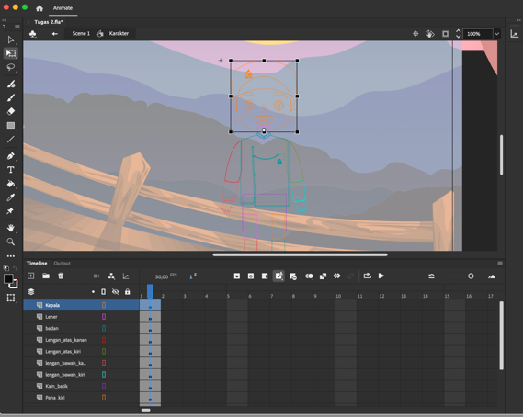

### 2.21 *Outline* Karakter

1. Klik objek kepala, tekan *Free Transform Tool* (Q) di *keyboard* untuk menggeser titik putar. Berikut adalah titik putar bagian kepala.[​](https://modul-prak-animasi-game.vercel.app/docs/modul-anigame/bab2/modul#14-klik-objek-kepala-tekan-free-transform-toolq-di-keyboard-untuk-menggeser-titik-putar-berikut-adalah-titik-putar-bagian-kepala)

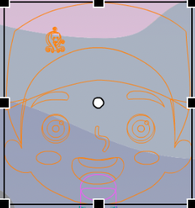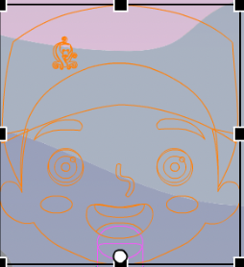

### 2.22 Titik Putar Kepala

1. Titik putar leher dan badan.

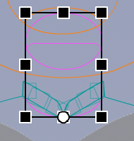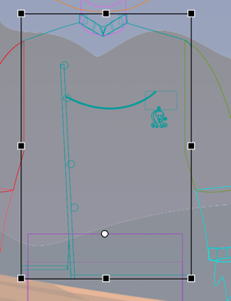

### 2.23 Titik Putar Leher dan Badan

1. Titik putar TanganKiriAtas dan TanganKiriBawah, begitupula untuk sisi kanan.

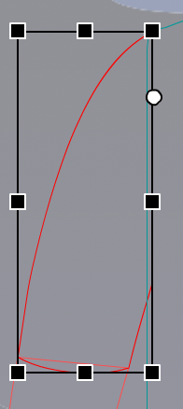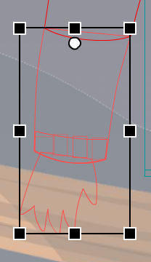

### 2.24 Titik Putar TanganKiriAtas dan TanganKiriBawah

1. Titik putar PahaKiri dan KakiKiriBawah, begitupula untuk sisi kanan.

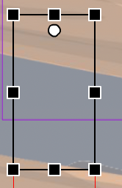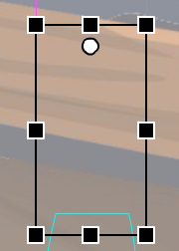

### 2.25 Titik Putar PahaKiri dan KakiKiriBawah

1. Titik putar SepatuKiri dan SepatuKanan.

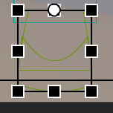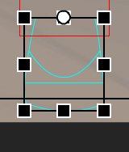

### 2.26 Titik Putar SepatuKiri dan SepatuKanan

1. Klik *Show Parenting View* lalu sambungkan antara layer satu dengan yang lain dengan men-*drag* kotak warna *frame* untuk menghubungkan layer anggota badan yang terpisah seperti pada gambar di bawah ini.[​](https://modul-prak-animasi-game.vercel.app/docs/modul-anigame/bab2/modul#20-sambungkan-antara-layer-satu-dengan-yang-lain-dengan-men-drag-kotak-warna-frame-untuk-menghubungkan-layer-anggota-badan-yang-terpisah-seperti-pada-gambar-di-bawah-ini)

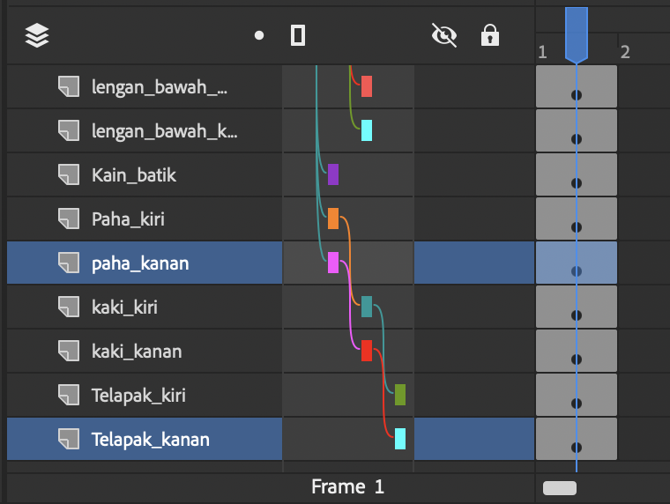

### 2.27 Menghubungkan Antar Layer

1. Ubah pose pada *frame* 1 di seluruh layer frame 1, gunakan *Free Transform Tool* (Q).

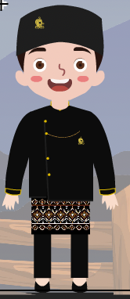

### 2.28 Pose *Frame* 1

1. Blok di *Frame* 30 semua layer, klik kanan *Insert Keyframe*.[​](https://modul-prak-animasi-game.vercel.app/docs/modul-anigame/bab2/modul#22-blok-di-frame-30-semua-layer-klik-kanan-insert-keyframe)

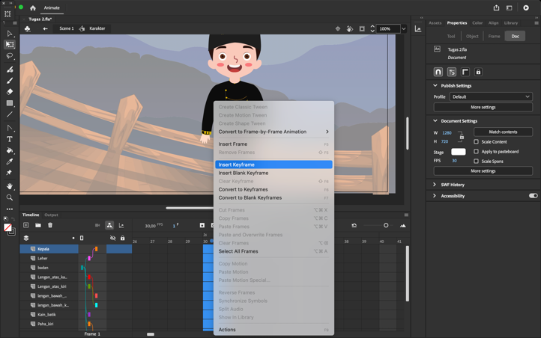

### 2.29 *Insert* *Keyframe*

1. Blok di *Frame* 5 semua layer, kemudian *Insert Keyframe*. Kemudian ubah gerakan karakter seperti gambar dibawah ini.[​](https://modul-prak-animasi-game.vercel.app/docs/modul-anigame/bab2/modul#23-blok-di-frame-5-semua-layer-kemudian-insert-keyframe-kemudian-ubah-gerakan-karakter-seperti-gambar-dibawah-ini)

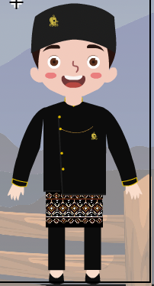

### 2.30 Pose *Frame* 5

1. Lakukan hal yang sama pada *frame* 10, 15, 20 dan 25. Lalu blok semua *frame* di semua layer tersebut. Kemudian klik kanan dan pilih *Create Classic Tween*.

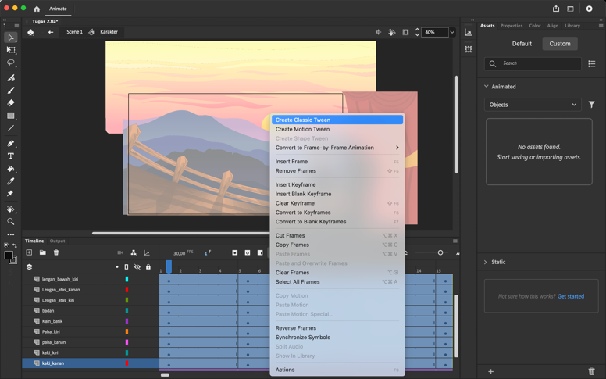

### 2.31 *Create Classic Tween*

1. Kembali ke *Scene* 1, kemudian klik kanan *frame* 100 pada layer ‘Karakter’ lalu pilih *Insert Keyframe*.

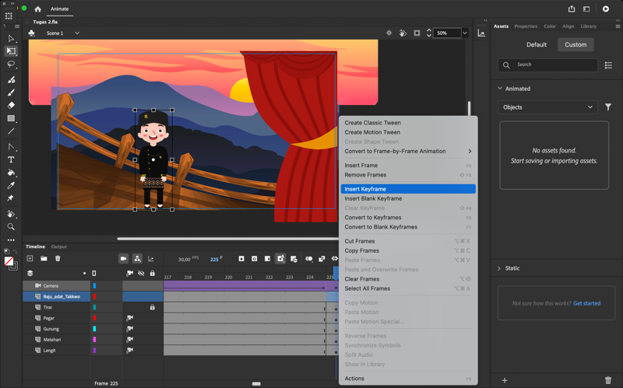

### 2.32 *Insert* *Keyframe* Pada Layer Karakter

1. Klik kanan antara *frame* 1 sampai 100 di layer ‘Karakter’, kemudian pilih *Create Classic Tween*.

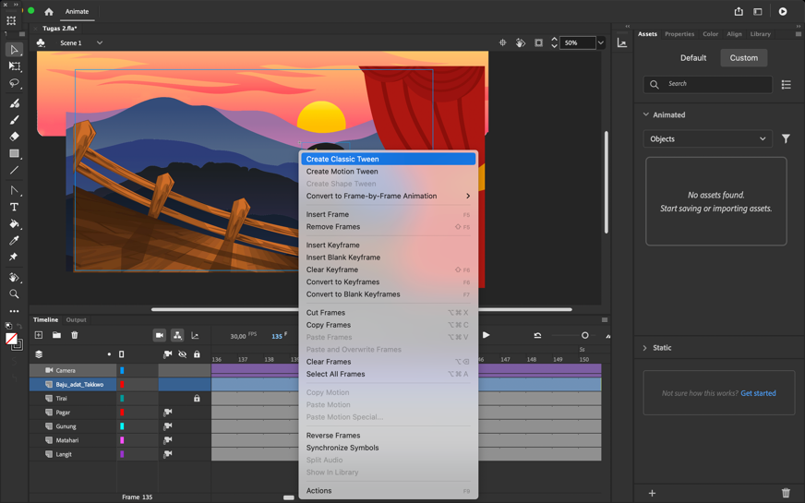

### 2.34 *Create Classic Tween* Pada Layer Karakter

1. Tekan Ctrl+Enter untuk menampilkan hasil animasi.

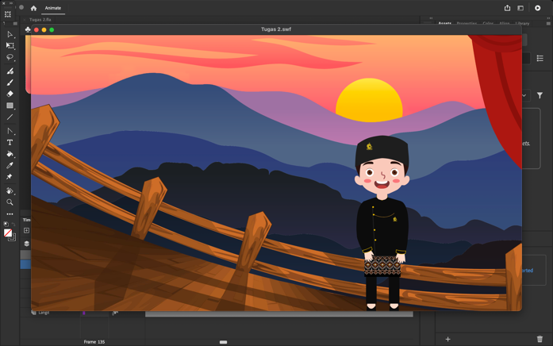

### 2.35 Hasil Tampilan Animasi

1. **Link Github**

<https://github.com/YudisSamuel/2118044_PRAK_ANIGAME>